АНАЛИТИЧЕСКАЯ СПРАВКА

по реализации 1 этапа Программы антирисковых мер по повышению качества преодоления языковых и культурных барьеров в школе

С целью организации работы по преодолению языковых и культурных барьеров, реализации дорожной карты ШНОР, электронной дорожной карты федерального проекта «500+» проведены мероприятия:

1. В мае 2021 г. проведено анкетирование учащихся на предмет выявления учащихся у которых имеются проблемы в освоении русского языка, испытывающих трудности в обучении. Результаты анкетирования показали, что у обучающихся не имеются проблемы в освоении русского языка. 100% учащихся владеют русским языком.
2. Учащиеся МКОУ «Гапшиминская СОШ» в 2021 году принимали активное участие в жизни школы.
3. Учитель русского языка и литературы МКОУ «Гапшиминская СОШ им. Гасанова А.Г.» Исмаилов Исмаил Габибович, принимал участие в различных семинарах и вебинарах по русскому языку.

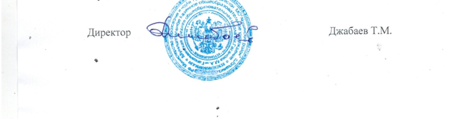

Сертификат участника вебинара по теме «ЕГЭ или ГВЭ по русскому языку в 2021 году?»

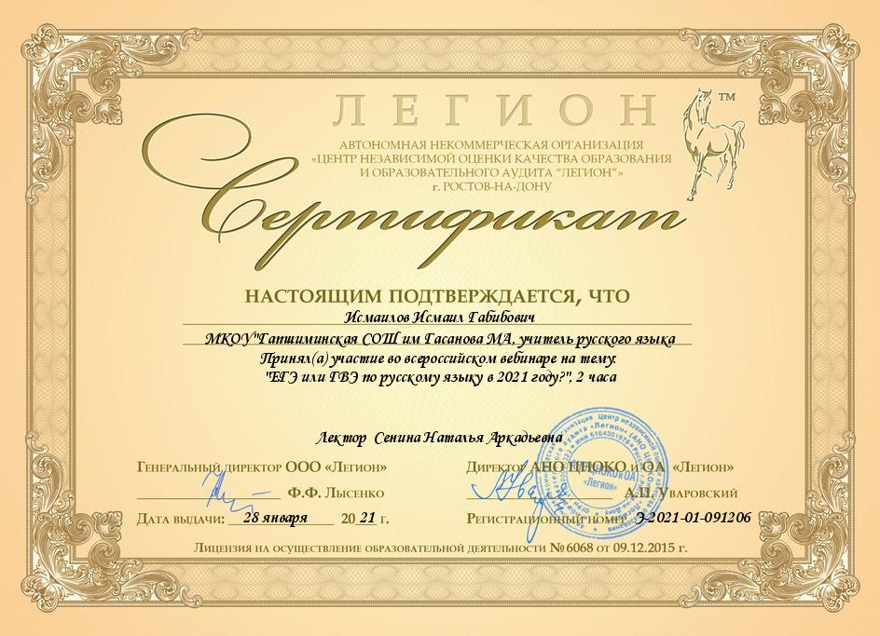

Сертификат участника вебинара по теме «Как подготовить участников с невысоким уровнем учебной мотивации к ОГЭ по русскому языку»

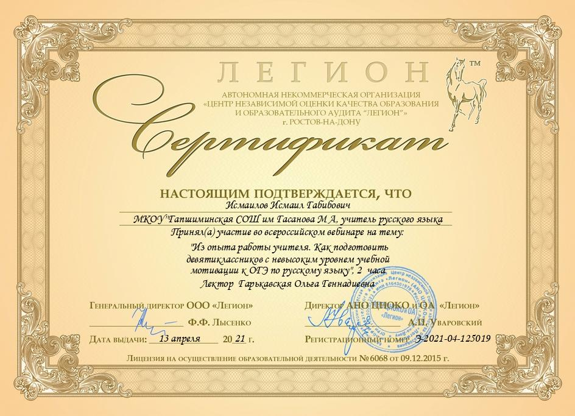

**Мероприятие посвященное 100**-ЛЕТИЮ **образования** **дагестанской** АССР в МКОУ «Гапшиминская СОШ им. Гасанова М.А.»

